**Картотека развивающих игр**

**к авторскому пособию "Умничка" для детей 3-7 лет**

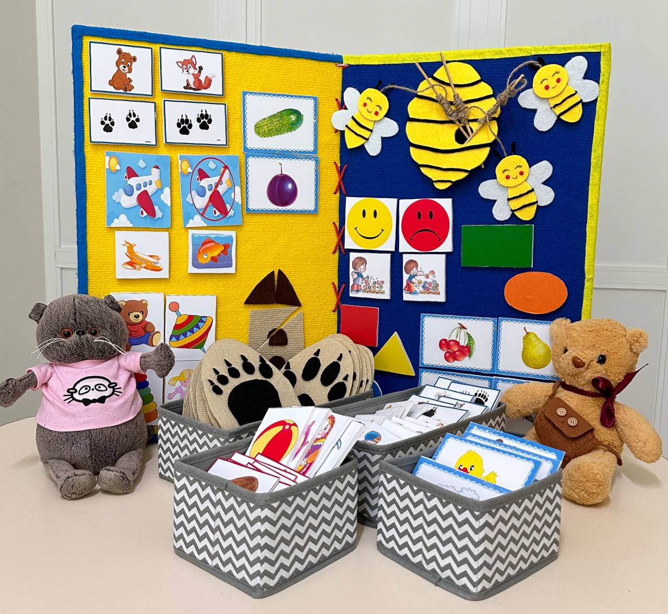

Разработал:

педагог-психолог

А.Б. Бачарова

Сама книжка сделана из твердого материала ПВХ, а сверху обернута выставочным ковролином. Детали сделаны с использованием картинок, пенокартона, фетра, липучек, деревянных палочек, нитки мешковины, клея.

1. **Игра «Хорошие и плохие поступки»**

**Цель:** формирование у детей представления о хорошем и плохом поступке, поведении, умения правильно оценивать себя и других, развитие устной речи, мышления, внимания, духовно-нравственных качеств.

**Беседа  *«Что хорошо, а что плохо?»***

**Ход беседы:** педагог предлагает ребенку рассмотреть карточку с изображением поступка и ответить на вопросы:

- Что изображено на картинке?

- Как ты считаешь, это хорошо или плохо?

- Почему ты так считаешь?

- Как ты считаешь, можно так поступать?

- Ты так поступаешь?

**Ход игры:**

Педагогпредлагает подумать, какие из картинок демонстрируют хорошие поступки, а какие плохие, и прикрепить их к стенду. Хорошие поступки - под веселым смайликом, плохие - под грустным.

*(Возраст: 5-7 лет)*

1. **Игра «Что пропало?»**

**Цель:** развитие зрительной памяти, ориентировки в пространстве, объема внимания.

**Ход игры:**

Перед ребенком прикрепляются 4-5 картинок с изображением игрушек, в течение 1 минуты ребенок рассматривает их, далее ребенку предлагают отвернуться или же закрыть глаза для того, чтобы убрать или добавить картинку, а затем задается вопрос: «Какой картинки не хватает?», «Какая новая картинка появилась? или же «Сколько картинок стало?». Игру можно усложнить: ничего не убирать, а только менять картинки местами, в целях развития ориентировки в пространстве. Задания подбираются в зависимости от возрастных и индивидуальных особенностей детей.

*(Возраст: 4-7 лет)*

1. **Игра «Летает, не летает»**

Цель: развитие у детей слухового внимания, выдержки, умение классифицировать предметы.

**Ход игры:**

**Правила игры**: педагог называет предметы и задает вопрос: «Летает или не летает?». Например, «Голубь летает? Самолет летает?», если называет предмет, который на самом деле летает, дети должны похлопать в ладоши, если же называет нелетающий - дети не хлопают.

Далее, педагог предлагает рассмотреть картинки и прикрепить их к соответствующей картинке на стенд.

*(Возраст: 4-7 лет)*

1. **Игра «Математический диктант»**

Цель: закрепление понятий: «под», «над», «слева», «справа» (ориентировка в пространстве), закрепление знаний геометрических фигур, цифр, развитие внимания.

**Ход игры:**

Педагог: «Перед вами картинки с геометрическими фигурами. Задание:

1. Прикрепи посредине круг.

2. Над кругом прикрепи треугольник.

3. Под кругом прикрепи квадрат.

4. Слева от круга прикрепи прямоугольник.

5. Справа от круга прикрепи овал».

Далее педагог дает детям раскраску с фигурами и предлагает раскрасить в соответствии с образцом.

Можно предложить подобрать соответствующую цифру к количеству фигур.

*(Возраст: 4-7 лет)*

1. **Игра «**[**Четвертый лишний**](https://www.maam.ru/obrazovanie/chetvertyj-lishnij)**»**

**Цель:** развитие умения детей классифицировать предметы по существенному признаку, развитие мышления, внимания, речи, умения обобщать.

**Ход игры:**

Педагог показывает детям набор карточек, где на каждой карточке изображены по 4 предмета, 3 из них которых связаны общим признаком, а 4-й лишний. Задает вопросы по картинкам. В соответствии с ответами дети прикрепляют те картинки, которые имеют общий признак.

1. **Игра «Весёлые следочки»**

Цель: развитие у**детей зрительного внимания**, наблюдательности, речи, мышления, координации, гуманного отношения к живой природе, умения узнавать образы животных и находить соответствующий **след каждому животному.**

**Ход игры:**

**Педагог предлагает найти след,** соответствующий тому или иному животному и прикрепить параллельно. Недостающуюся картинку дети должны найти, пройдя по следам животных.

*(Возраст: от 4-7 лет)*

1. **Игра «Пчелки – Моталочки»**

**Цель:** развитие мелкой моторики рук, быстроты, ловкости, координации движений.

Игра направлена на тренировку мелкой моторики пальцев рук, которая напрямую связана с развитием умственных способностей и речевых навыков. В процессе **игры** совершенствуется ловкость, координация и быстрота движений, малыши учатся доводить до конца то, что начато, ну и конечно, в ходе **игры** дети заряжаются положительными эмоциями. А для того, чтобы процесс получился наиболее увлекательным, можно включить веселую музыку (ИКТ).

**Ход игры:**

Сначала педагог показывает улей, объясняет, что это дом пчёлок. Предлагает поиграть с ними, накручивая ниточку на палочку (*можно поиграть на скорость, для получения большего эффекта включается музыкальное сопровождение).* После игры предлагает собрать пчёлок вокруг своего домика, чтобы они отдохнули.

*(Возраст от 3 до 6 лет)*

1. **Игра «Б1ов вовшех таса» (региональный компонент)**

**Цель:** развитие духовно-нравственных ценностей через умение распознавать национальные достопримечательности, развитие логического мышления, закрепление умений собирать пазлы по образцу *(можно усложнить или облегчить задачу).*

**Ход игры:**

Предварительно проводится беседа о национальной достопримечательности – башне.Далеедетям предлагается собрать пазл башни по образцу или без, в зависимости от возрастных и индивидуальных особенностей детей.

*(Возраст: 4-6 лет)*

1. **Игра «Стоьмаш – хасстоьмаш»**

**Цель:** закрепление названий овощей и фруктов, формы, цвета на родном языке, умения классифицировать предметы по признакам, развитие ориентировки в пространстве, речи на родном языке.

**Ход игры:**

Ребенку дается задание распределить овощи и фрукты по форме, по цвету, классифицируя их по внешним признакам и называя их на родном языке. Далее, по заданию педагога ребенок прикрепляет картинки с изображением фруктов и овощей в нужном порядке на стенд. Также, педагог упражняет детей в пространственной ориентации на родном языке. Данную игру можно проводить как индивидуально, так и с подгруппой детей.

*(Возраст: 4-7 лет)*

***Приложение***

**Игра «Хорошие и плохие поступки»**

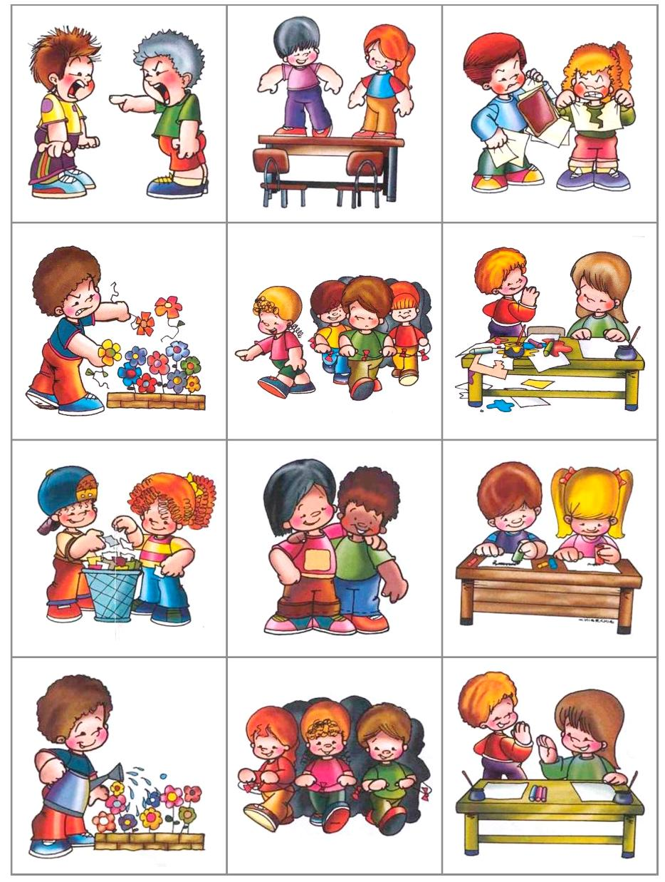

**Игра «Что пропало?»**

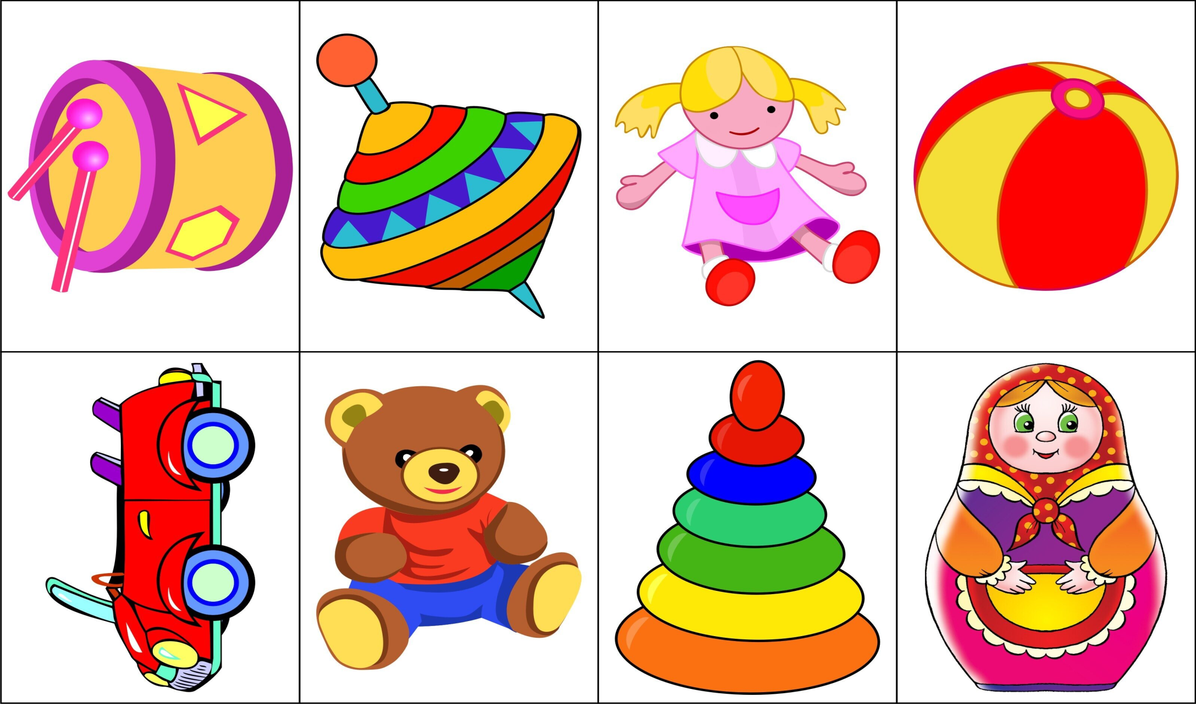

**Игра «Летает, не летает»**

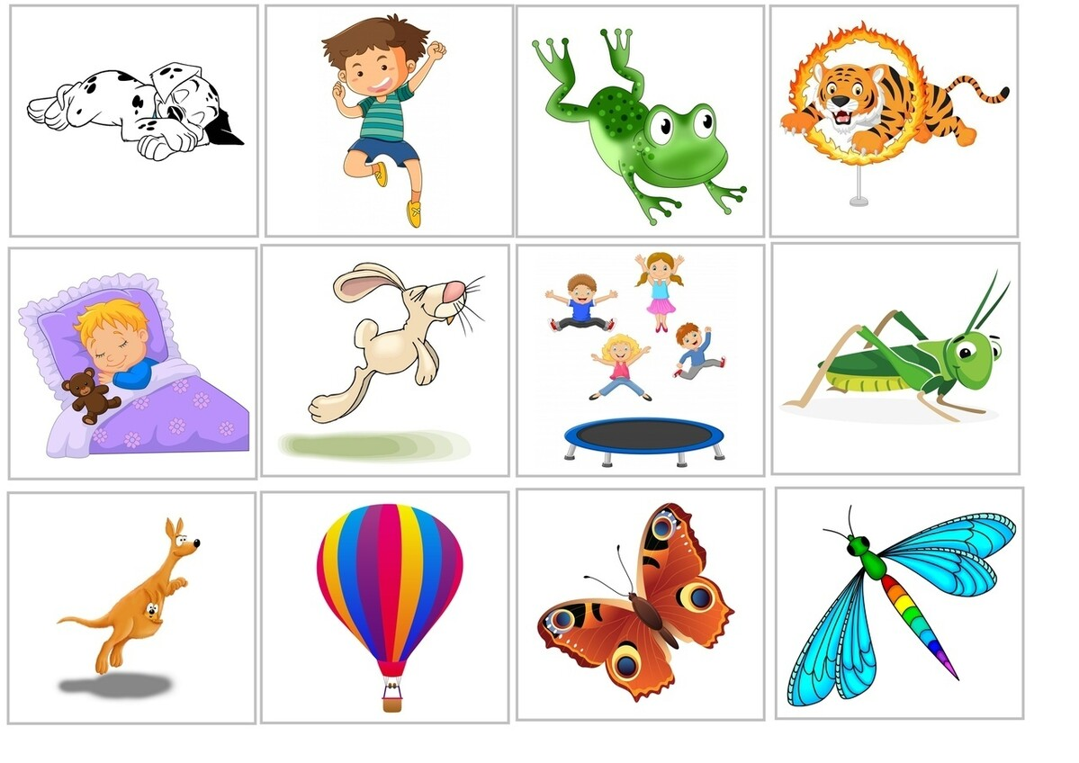

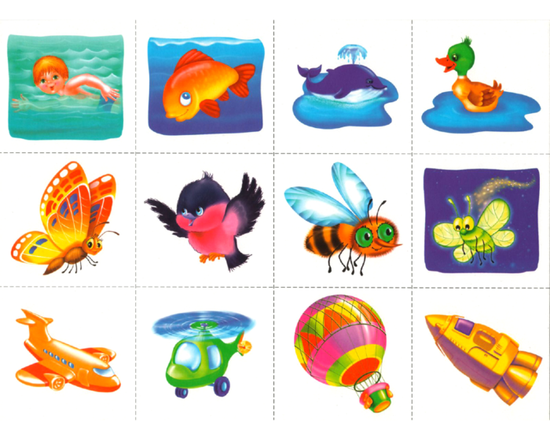

**Игра «Математический диктант»**

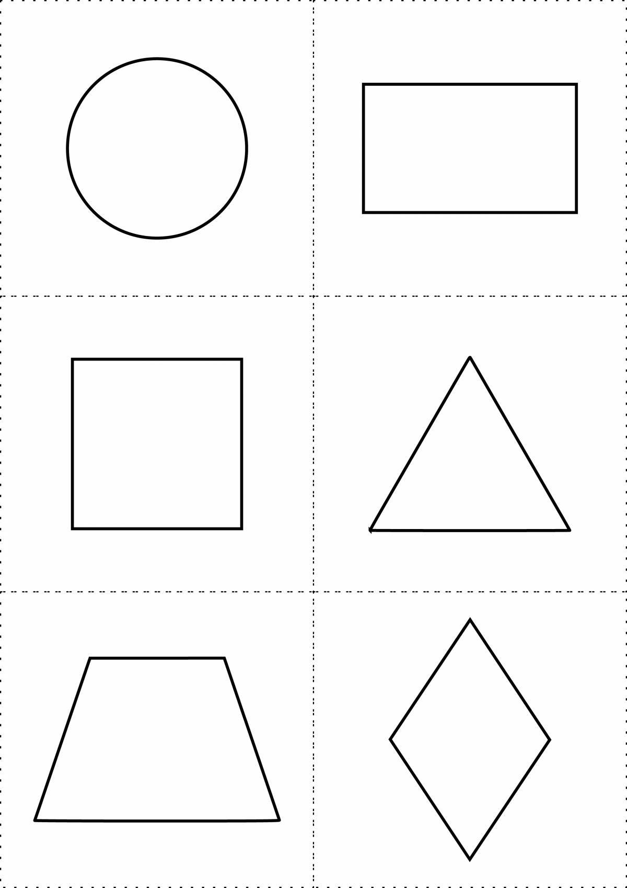

**Игра «**[**Четвертый лишний**](https://www.maam.ru/obrazovanie/chetvertyj-lishnij)**»**

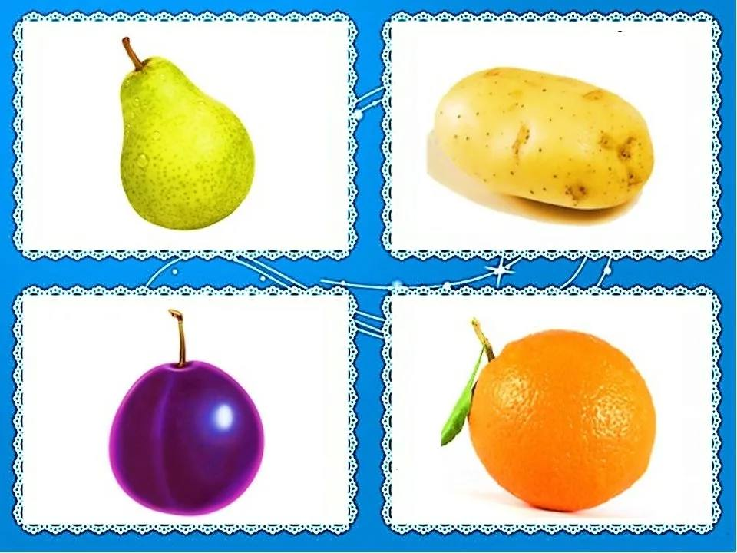 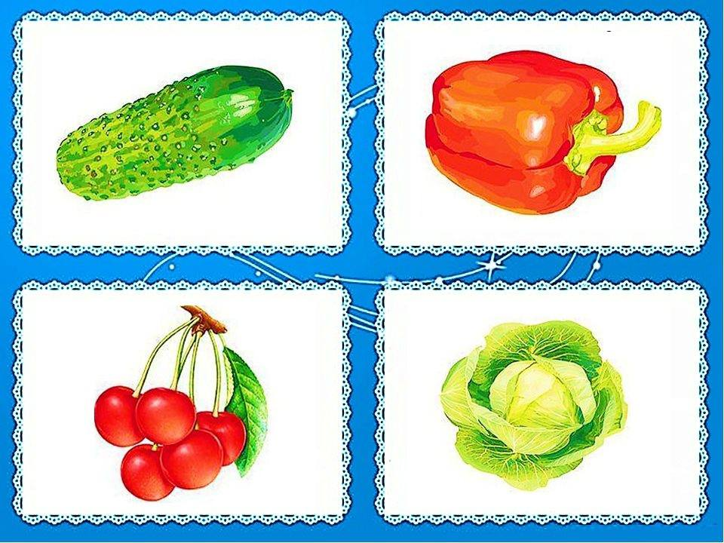

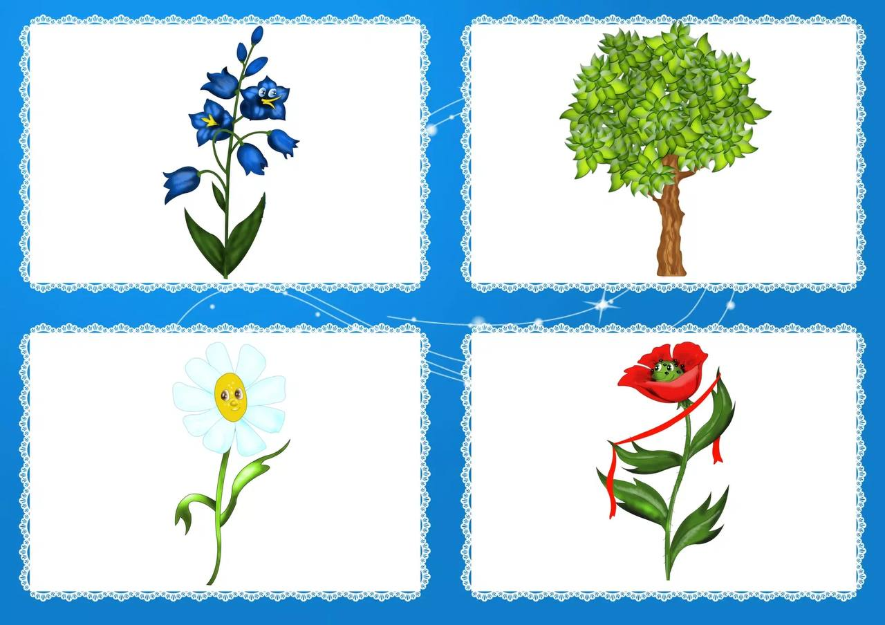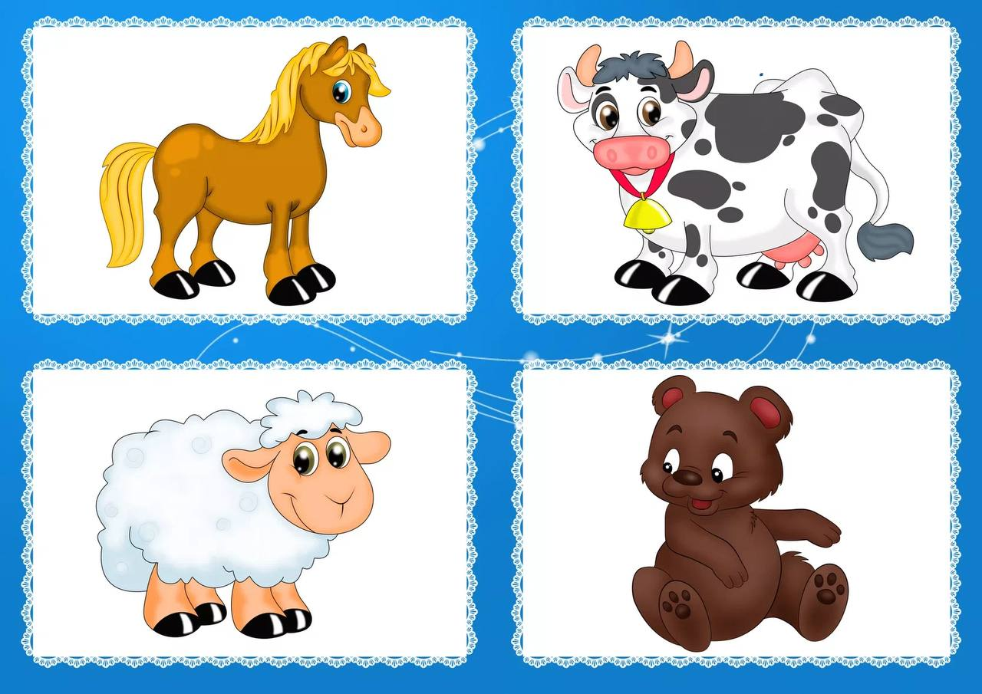

**Игра «Весёлые следочки»**

